Groepentheorie voor wiskunde D

April 2025
Tijmen en Heleen van der Ree
Inhoudsopgave

H1. Symmetrie van vlakke figuren 3
H2. Symmetrie van ruimtefiguren 4

H3. Groepentheorie 5

H4. De Rubik’s kubus 6

H5. Edges oplossen 7

H6. Meer wiskunde 9

H7. Hoekjes oplossen 10

H1. Symmetrie van vlakke figuren

1. Hoeveel symmetrieën heeft een vierkant blaadje?

2. Kun je het blaadje zo aanpassen dat je 1, 2, 3 of 4 symmetrieën krijgt?

3. Knip een blaadje tot een regelmatige 5-hoek -> hoeveel symmetrieën heeft het
blaadje nu?

4. Kun je het blaadje zo aanpassen dat de vorm blijft, maar er 2, 3 of 4
symmetrieën zijn?

Weetje
Als je een priemgetal aantal symmetrieën hebt, dan kun je het alleen zo aanpassen dat je 1 symmetrie hebt -> niets doen

De verzameling van symmetrieën is een groep
In de groep van symmetrieën van een vierkant blaadje acht elementen.

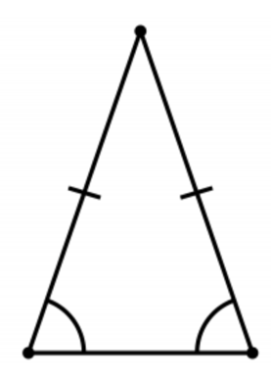
5. Hoeveel elementen zitten in de groep van symmetrieën van een gelijkbenige
driehoek?

H2. Symmetrie van ruimtefiguren
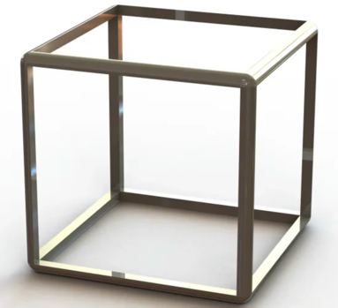
1. Hoeveel symmetrieën heeft een kubus?

24 heeft veel delers, dus er zijn veel mogelijkheden
om de kubus aan te passen.

2. Wat is het mogelijk aantal symmetrieën dat je
kunt krijgen door aanpassing van de kubus?

3. Vind m.b.v. plakband verschillende aanpassingen, zodat je 2, 4 of 8
symmetrieën krijgt.
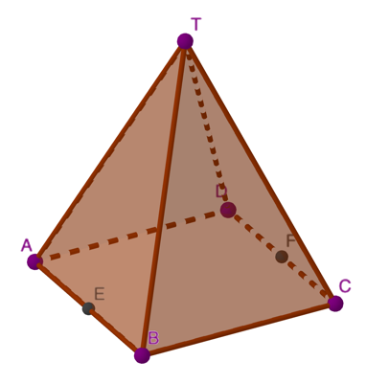

4. Hoeveel symmetrieën heeft een piramide met een vierkant ondervlak?

H3. Groepentheorie

Voor wiskundigen is een groep:
Een verzameling dingen met een bewerking * die aan vier eigenschappen voldoet:
- Er is een 1 waarvoor geldt 1 * n = n
- voor elk ‘iets’ is een inverse -> je kunt altijd terug
-> Iets * iets⁻¹ = 1
- Associatief : A * (B * C) = (A * B) * C
(de volgorde is wel belangrijk, maar de
haakjes kun je verplaatsen)
- Een groep is gesloten :
Als x en y in de groep, dan ook x * y

1. Waarom is Z met + wel een groep en Z met x niet?

2. Ga na waarom polynomen met + als operator een groep vormen

3. Ga na waarom alle (nxn) inverteerbare matrices met operator x een groep
vormen

4. Waarom kunnen een 2x2 en een 3x3 matrix niet in 1 groep zitten?

5. Welke van de volgende verzamelingen en operaties vormen een groep?
(a) G = {1, −1} met vermenigvuldiging
(b) G = {0,1,2,3,...} met optellen
(c) De even gehele getallen met optellen
(d) De gehele getallen met operatie a⋆b=a+b−1
(e) De reële getallen met vermenigvuldiging
(f) 3-dimensionale vectoren met het uitproduct.
Het uitproduct is gedefinieerd als

$\left(\begin{matrix}a \\ b \\ c\end{matrix}\right)$ x $\left(\begin{matrix}d \\ e \\ f\end{matrix}\right)$ = $\left(\begin{matrix}bf-ce \\ cd-af \\ ae-bd\end{matrix}\right)$

6. Als G een groep is, en g en h elementen uit G, toon aan:
(a) (g⁻¹)⁻¹ = g

(b) Als g ∗ h = h, dan is g het identiteitselement.

(c) Als G eindig is, bestaat er voor elk element g in G een positief geheel getal n
zodat g^{n} = g ∗ g ∗ · · · ∗ g gelijk is aan het identiteitselement.
De kleinste n waarvoor dit geldt is de orde van g.

(d) Kun je een voorbeeld bedenken van een groep waarvoor elk element
(behalve de identiteit) oneindige orde heeft?

7. We noemen een groep Abels als g ∗ h = h ∗ g voor alle elementen g en h.
Toon aan dat een groep met 4 elementen altijd Abels is.

8. Gegeven g en h in een groep G, hun commutator is het element ghg⁻¹h⁻¹.
Bewijs dat G Abels is als en alleen als elke commutator gelijk is aan de identiteit.

9. We zeggen dat een groep G gegenereerd wordt door ⟨g1, . . . , gn⟩ als elk element
h uit G geschreven kan worden met combinaties van g1, . . . , gn. We schrijven in
dit geval G = ⟨g1, . . . , gn⟩.
(a) Laat zien dat de de groep van gehele getallen Z = {. . . , -1, 0, 1, 2, . . .} met
optellen gegenereerd is door ⟨1⟩.
(b) Toon aan dat ⟨g1, . . . , gn⟩ = ⟨g1⁻¹, . . . , gn⁻¹⟩.
(c) (Moeilijk) Heeft elke groep een lijst generatoren? Heeft elke groep een eindige
lijst generatoren?
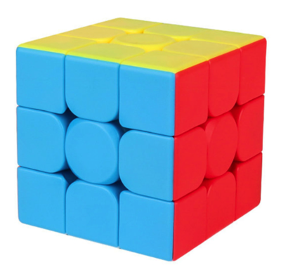
H4. De Rubik’s kubus

Een Rubik’s kubus heeft
6 centers (1 kleur)
12 edges (2 kleuren)
8 hoekjes (3 kleuren)

Permutaties (plek van de stukjes)
De centers hebben een vaste positie,
die verandert nooit.

Voor de edges zijn er 12! posities
Voor de hoekjes zijn er 8! posities
Gedeeld door 2, want je kunt bij een kubus nooit 2 blokjes wisselen, er gaat altijd nog minstens 1 ander stukje mee.

Orientaties (draaiing van stukje op de plek)
12 edges met 2 oriëntaties 2¹² / 2
8 hoekjes met 3 oriëntaties 3⁸ / 3 (dit bespreken we in H6)

We noemen K de groep van alle kubus posities

K heeft $\frac{12! x 8! x 2^{12} x 3^{8} }{2 x 2 x 3}$ = 43 x 10¹⁸ elementen

1. Vergelijk: hoeveel posities kun je langs laten komen als je 80 jaar leeft en iedere
seconde van iedere dag in die 80 jaar de kubus naar een nieuwe positie draait?

De groep K wordt opgebouwd uit de combinatie van 6 draaien:
R: het rechter vlak met de klok mee draaien
L: het linker vlak met de klok mee draaien
F: het voorvlak met de klok mee draaien
B: het achtervlak met de klok mee draaien
U: het bovenvlak met de klok mee draaien
D: het ondervlak met de klok mee draaien

Dit kun je uitbereiden met:
R2: het rechtervlak 2x draaien
R’: het rechtervlak tegen de klok in draaien.

Hetzelfde geldt voor de andere vlakken.
Een element uit K kan dan zijn: R U R’ B2 L F L’

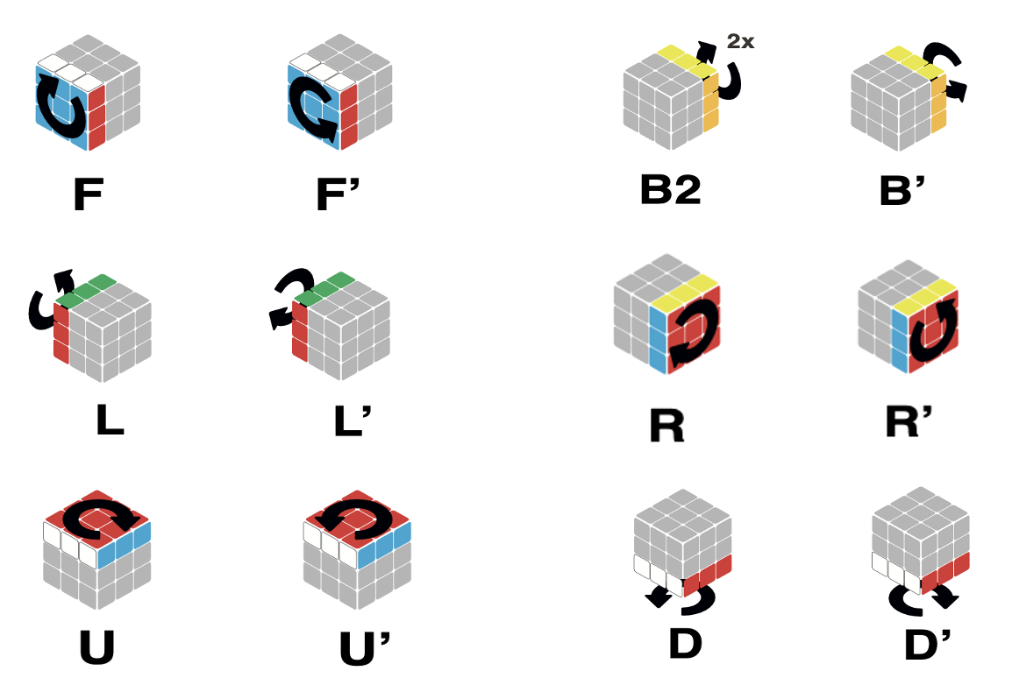

Bij het oplossen van de kubus maak je gebruik van de inverse:
je zet iets wat al goed is even aan de kant, draait met de rest en dan zet je het terug.

H5. Edges oplossen
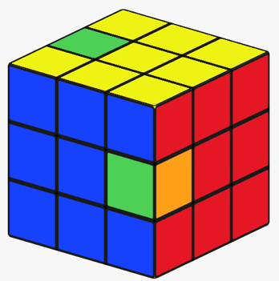
Voorbeeld scramble
(oranje voor, wit boven)
D’ U’ L2 D’ U
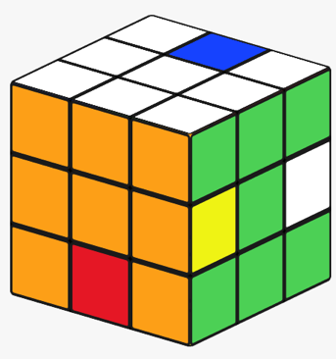
R2 B D2 U2 F’
L2 F2 U2

Oplossen: steeds 2 stukjes wisselen

Houd de kubus nu vast met wit boven, groen voor.
Het rechtervlak mag je niet draaien.

Het T-perm algoritme wisselt de edge rechts boven met de edge links boven.
Er wisselen ondertussen ook 2 hoekjes, maar dat komt met de volgende keer weer goed.
Het rood-blauwe stukje rechts boven moet naar de positie rechts-midden-achter (wat nu oranje-groen is).

Omdat de edge rechtsboven gewisseld wordt met de edge links boven, moeten we dus het oranje-groene blokje naar rechts boven brengen. Dit moeten we doen zonder de rood-blauwe van de plek te halen, dus zonder een R-beweging.

Als we de onderste twee lagen 2x draaien, dan zit het oranje-groene stukje link-midden-voor en kunnen we met een L’-beweging het stukje op de wisselplek zetten.

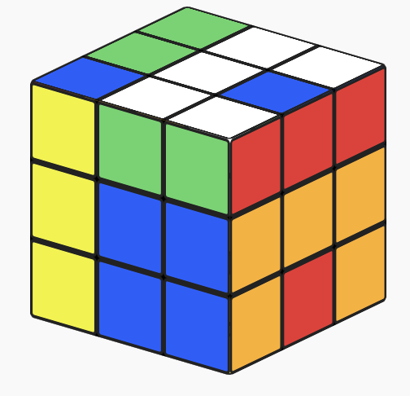
Je kubus moet er nu zo uitzien.
De blauw-rode edge houd je rechts boven, de groen-orange edge links boven.

Nu voer je de T-perm uit:
(R U R’) U’ R’ F R2 (U’ R’ U’) R U R’ F’

Nu moet de twee bewegingen voor de T-perm terug draaien, om het rood-blauwe stukje op zijn plek te zetten: L en de onderste twee lagen 2 draaien.
Zoek het rood-blauwe stukje en zie dat deze nu goed zit.

We hebben nu het orange-groene stukje rechts boven, dat moet naar de positie links-midden-voor. Die is makkelijk met L’ op de wisselplek te zetten.

Voer weer de T-perm uit en draai met L het stukje op de juiste plek.
Als je dit goed gedaan hebt, dan zitten er nog meer drie stukjes op de foute plek.

Met L2 kun je het volgende stukje op de wisselplek zetten -> T-perm -> L2

De laatste twee stukjes: met de onderste 2 lagen 2 draaien en dan L staat het volgende stukje op de wisselplek -> T-perm -> L’ -> U2
En je kubus is opgelost.
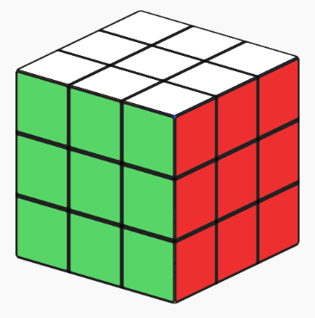

H6. Meer wiskunde

Om iets preciezer te zijn, in H5 hebben we de edges opgelost met conjugaties. De conjugatie van elementen g en h in een groep G is het element hgh⁻¹. Het idee hierboven is dat g de T-perm is, en h de draaingen die het juiste stukje op de wisselplek zetten.

Deze methode kun je gebruiken om heel veel andere puzzels op te lossen! Denk bijvoorbeeld aan andere vormen en grootten Rubik’s kubussen, schuifpuzzels, enzovoort. Je probeert eerst een algoritme te bedenken dat maar weinig stukjes verplaatst, dan met conjugaties kun je elk stukje één voor één oplossen. In H7 laten we een algoritme zien om de hoekjes met conjugaties op te lossen.

1. Toon aan dat de Rubik’s kubus groep K niet Abels is

2. Bepaal de orde van de elementen D, R2, RUR′U′ en RU in K.
Is er een element met oneindige orde?

3. Normaal gezien beschouwen we K als de groep gegenereerd door ⟨U,D,F,B,R,L⟩.
Dit betekent dat elk element van K geschreven kan worden met combinaties van
de draaien U,D,F,B,R,L; en hun inversen.
Bewijs, door middel van het element (R L F2 B2 R′ L′) U (R L F2 B2 R′ L′)
dat we slechts vijf generatoren nodig hebben.
Moeilijk: zou de groep ook door vier elementen gegenereerd kunnen worden?

4. De conjugatie van elementen g en h in een groep is het element hgh⁻¹.
Bewijs dat de orde van dit element gelijk is aan die van g.

5. Gegeven is het element X = R2 B2 R F R′ B2 R F′ R in K.
(a) Wat is de drager van X?
(De drager van een element uit K is de verzameling stukjes dat van plek
verandert).
(b) Wat is de drager van X⁻¹?
(c) Zonder naar de kubus te kijken, kun je de drager bepalen van de conjugtatie
F X F′?

(d) Vind een conjugatie van X zodat de drager hiervan alleen uit stukjes bestaat die
niet in de drager van X zitten.
(e) Is het mogelijk voor een conjugatie van X om edges in haar drager te hebben?
Waarom?

6. Een deelverzameling H van een groep G is een ondergroep als het op zichzelf ook
een groep is, met dezelfde operatie als die van G. Voorbeeld: de veelvouden van
3 vormen een ondergroep van de gehele getallen (met optellen).
(a) Toon aan dat als g een element van G is, dan is ⟨g⟩ een ondergroep van G, met
evenveel elementen als de orde van g.
Iets algemener: bewijs dat elke groep van de vorm ⟨g1, . . . , gm⟩ een
ondergroep van G is.

(b) Hoeveel elementen bevat de ondergroep ⟨R U R′ U′⟩ van K? Hoeveel ⟨R2, F2⟩?
(c) Bewijs dat de verzameling elementen van K die de groen-rode edge niet in hun
drager hebben een ondergroep is.

7. In een kubus-staat noemen we een zijstukje georiënteerd als we het kunnen
oplossen met elementen uit ⟨U, D, F2, B2, R, L⟩.

(a) Hussel de kubus door elkaar, en tel de niet-georiënteerde zijstukjes. Dit zou een
even getal moeten zijn.
(b) Een opgeloste kubus heeft nul niet-georiënteerde zijstukjes. Hoeveel zijn dat er
nadat we het element F toepassen?
(c) Vind een element wat precies twee zijstukjes van oriëntatie doet veranderen.

(d) Argumenteer waarom elke kubus-staat altijd een even aantal niet-georiënteerde
zijstukjes heeft. Concludeer dat als je de oriëntatie van 11 zijstukjes weet, dan
weet je ook die van de 12de.

(e) Moelijk: Bedenk een redelijke definitie voor de oriëntatie van hoekstukjes, en
bewijs dat als je de oriëntatie van 7 hoekstukjes weet, dan weet je ook die van
de laatste.

NB: Dit is waarom we in H4 nog eens door 2 en 3 moesten delen.

H7. Hoekjes oplossen

Het oplossen van de hoekjes gaat op dezelfde manier als het oplossen van de edges: met een wisselplek en het eerst het juiste stukje op de wisselplek zetten.

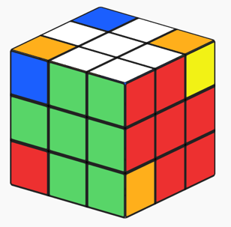
Scramble (wit boven, groen voor)

U R U R2 D
F2 D F2 R' U'
R2 U R2 D' R2
U2 L2 D L2

Na deze scramble zitten alle edges nog op de juiste plek en zijn 5 van de 6 hoekjes verplaatst.

Y-perm:
(R U’ R’ U’) (R U R’) F’ (R U R’ U’) R’ F R

De Y-perm wisselt het hoekje rechts-voor-onder met het hoekje links-achter-boven. Er wisselen ook twee edges, maar die komen met de volgende wissel weer op de goede plek.

Probeer, met behulp van conjugaties van de Y-perm, de scramble boven op te lossen.

(welk vlak mag je niet draaien bij het opzetten?)

Je kunt de T-perm en Y-perm combineren om elke scramble op te lossen! Eerst los je alle edges op, daarna de hoekjes. Veel succes!

Wil je de Rubik’s kubus op een andere manier leren oplossen, kijk dan hier:
https://www.cubediction.com/oplossen/

